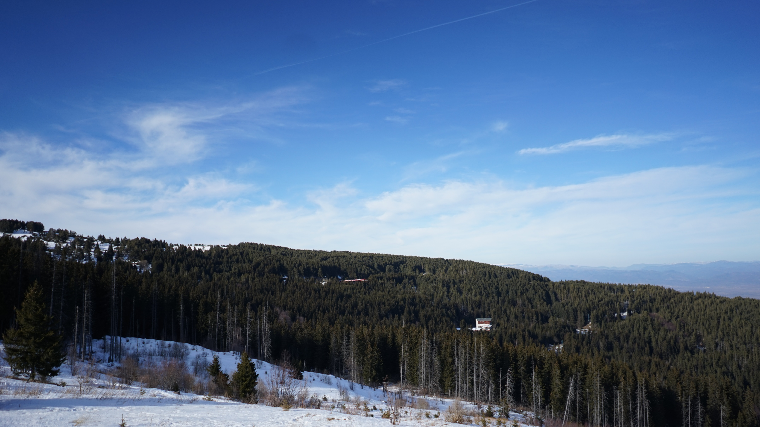

ЕЖЕДНЕВЕН БЮЛЕТИН ЗА КАЧЕСТВОТО НА АТМОСФЕРНИЯ ВЪЗДУХ

8 май 2026

Ежедневен бюлетин № 1834 по показатели за качеството на атмосферния въздух от автоматичните измервателни станции /АИС/
За периода от 00:00 часа до 24:00 часа на 08.05.2026 г.
Агломерация/ Район | Населено място | Наименование на пункта | Характеристика на областта* | Класификация на пункта за мониторинг** | РИОСВ | Показатели / Измерени стойности
 |  |  |  |  |  | ФПЧ₁₀  ПС за СДН -  50 µg/m³ | Средноденонощна концентрация за ФПЧ_{2.5}  СГН за една календарна година - 20 µg/m³ | SO₂  ПС за СДН -  125 µg/m³ | SO₂  ПС за СЧН -  350 µg/m³ | Максимална средночасова концентрация за NО₂  ПС за СЧН -  200 µg/m³ | Максимална средночасова концентрация за озон  ПИН -  180 µg/m³
Агломерация Столична | София | РП Гара Яна | крайградски | фонов | РИОСВ София | Ръчен пункт - не могат да бъдат предоставени данни за предходното денонощие
Агломерация Столична | София | АИС Младост | градски | транспортен | РИОСВ София | 25,83 | - | 13,68 | няма превишение | 55,44 | -
Агломерация Столична | София | АИС Надежда | градски | фонов | РИОСВ София | 32,62 | - | 10,50 | няма превишение | 46,12 | 69,65
Агломерация Столична | София | АИС Хиподрума | градски | фонов | РИОСВ София | 41,62 | 9,40 | 23,34 | няма превишение | 53,19 | 83,55
Агломерация Столична | София | АИС Дружба | градски | фонов | РИОСВ София | 33,95 | - | 30,57 | няма превишение | 50,81 | 61,63
Агломерация Столична | София | АИС ИАОС/Павлово | градски | транспортен | РИОСВ София | 31,12 | - | 8,83 | няма превишение | 59,27 | 69,63
Агломерация Столична | София | АИС Копитото | извънградски - близо до града | фонов | РИОСВ София | ръчно пробонабиране | 16,87 | 15,13 | няма превишение | 35,56 | 110,54
Агломерация Пловдив | Пловдив | АИС Каменица | градски | фонов | РИОСВ Пловдив | 46,06 | ръчно пробонабиране | 35,85 | няма превишение | 43,32 | 49,26
Агломерация Пловдив | Пловдив | АИС ж.к. Тракия | градски | транспортен | РИОСВ Пловдив | 39,03 | - | 4,42 | няма превишение | 24,00 | -
Агломерация Пловдив | Асеновград | РП Долни Воден | крайградски | фонов | РИОСВ Пловдив | Ръчен пункт - не могат да бъдат предоставени данни за предходното денонощие
Агломерация Варна | Варна | АИС СОУ Ангел Кънчев | градски | фонов | РИОСВ Варна | 15,36 | 11,93 | 14,95 | няма превишение | 44,00 | 61,13
Агломерация Варна | Варна | АИС Чайка | градски | фонов | РИОСВ Варна | ръчно пробонабиране | - | 6,00 | няма превишение | 13,50 | -
Агломерация Варна | Девня | АИС Изворите | крайградски | промишлен | РИОСВ Варна | 35,37 | - | 15,61 | няма превишение | 19,14 | 52,34
Северен/ Дунавски | Русе | АИС Възраждане | градски | фонов | РИОСВ Русе | 24,25 | 11,61 | 15,17 | няма превишение | 30,58 | 104,23
Северен/ Дунавски | Силистра | ДОАС S1 Силистра | градски | фонов | РИОСВ Русе | ръчно пробонабиране | - | няма данни | няма данни | няма данни | няма данни
Северен/ Дунавски | Велико Търново | РП Велико Търново - РИОСВ | крайградски | фонов | РИОСВ  Велико Търново | Ръчен пункт - не могат да бъдат предоставени данни за предходното денонощие
Северен/ Дунавски | Горна Оряховица | АИС Горна Оряховица | градски | фонов | РИОСВ  Велико Търново | 18,78 | - | 6,35 | няма превишение | 29,97 | 60,20
Северен/ Дунавски | Свищов | ДОАС S Свищов | градски | фонов | РИОСВ  Велико Търново | ръчно пробонабиране | - | няма данни | няма данни | няма данни | няма данни
Северен/ Дунавски | Плевен | АИС Плевен 2 | градски | фонов | РИОСВ Плевен | 23,84 | - | 8,58 | няма превишение | 38,07 | -
Северен/ Дунавски | Ловеч | АИС Ловеч | градски | фонов | РИОСВ Плевен | 15,40 | - | - | - | - | -
Северен/ Дунавски | Никопол | ДОАС N Никопол | градски | фонов | РИОСВ Плевен | ръчно пробонабиране | - | 6,39 | няма превишение | 11,82 | 84,03
Северен/ Дунавски | Враца | АИС ЖП Гара | градски | фонов | РИОСВ Враца | 22,37 | - | 4,69 | няма превишение | 29,57 | 71,28
Северен/ Дунавски | Шумен | АИС Шумен | градски | фонов | РИОСВ Шумен | 20,06 | - | 4,77 | няма превишение | 24,51 | 88,17
Северен/ Дунавски | Видин | АИС Видин 2 | градски | фонов | РИОСВ Монтана | 22,32 | - | 9,14 | няма превишение | - | -
Северен/ Дунавски | Монтана | РП Монтана - РИОСВ | градски | фонов | РИОСВ Монтана | Ръчен пункт - не могат да бъдат предоставени данни за предходното денонощие
Северен/ Дунавски | Добрич | АИС ОУ Хан Аспарух | крайградски | фонов | РИОСВ Варна | 14,94 | - | - | - | - | -
Северен/ Дунавски |  | Старо Оряхово ЕС 3 | регионален | фонов |  | 1,50 | - | 16,73 | няма превишение | 7,93 | 76,11
Югозападен | Благоевград | АИС Благоевград | градски | фонов | РИОСВ Благоевград | 15,15 | - | 33,79 | няма превишение | 24,01 | 72,31
Югозападен | Смолян | АИС Библиотеката | градски | фонов | РИОСВ Смолян | 24,44 | - | - | - | - | -
Югозападен | Кърджали | АИС Студен Кладенец | градски | фонов | РИОСВ Хасково | няма данни | - | 4,51 | няма превишение | - | няма данни
Югозападен | Перник | АИС Център | градски | фонов | РИОСВ София | 28,17 | - | 21,16 | няма превишение | 40,15 | -
Югозападен | Перник | РП Църква | крайградски | фонов | РИОСВ София | Ръчен пункт - не могат да бъдат предоставени данни за предходното денонощие
Югозападен | Пирдоп | РП Пирдоп | градски | фонов | РИОСВ София | Ръчен пункт - не могат да бъдат предоставени данни за предходното денонощие
Югозападен |  | Витиня ЕС 1 | регионален | фонов |  | 18,47 | ръчно пробонабиране | 24,55 | няма превишение | 47,06 | 94,96
Югоизточен | Гълъбово | АИС Гълъбово | крайградски | промишлен | РИОСВ Ст. Загора | ръчно пробонабиране | - | 3,24 | няма превишение | 2,51 | -
Югоизточен | Стара Загора | Стара Загора - АИС Зелен клин | градски | транспортен | РИОСВ Ст. Загора | 20,23 | - | 13,18 | няма превишение | 26,27 | 60,52
Югоизточен | Стара Загора | РП Стара Загора - РИОСВ | градски | фонов | РИОСВ Ст. Загора | Ръчен пункт - не могат да бъдат предоставени данни за предходното денонощие
Югоизточен | Сливен | АИС Сливен | градски | транспортен | РИОСВ Ст. Загора | 25,74 | - | 5,45 | няма превишение | - | -
Югоизточен | с. Ръжена | ДОАС Ръжена | крайградски | фонов | РИОСВ Ст. Загора | 12,23 | - | 2,75 | няма превишение | 4,19 | -
Югоизточен | Димитровград | Димитровград - АИС Раковски | градски | фонов | РИОСВ Хасково | 21,12 | - | 7,95 | няма превишение | 38,15 | няма данни
Югоизточен | Хасково | РП Хасково - РИОСВ | градски | фонов | РИОСВ Хасково | Ръчен пункт - не могат да бъдат предоставени данни за предходното денонощие
Югоизточен | Бургас | Бургас - АИС кв. Долно Езерово | крайградски | промишлен | РИОСВ Бургас | 16,17 | - | 1,78 | няма превишение | 64,51 | няма данни
Югоизточен | Бургас | Бургас - АИС Меден Рудник | градски | фонов | РИОСВ Бургас | 31,32 | - | 14,42 | няма превишение | 20,54 | няма данни
Югоизточен | Бургас | Бургас - ДОАС РИОСВ | градски | фонов | РИОСВ Бургас | ръчно пробонабиране | - | 3,41 | няма превишение | 48,51 | 67,85
Югоизточен | Несебър | АИС Несебър | градски | фонов | РИОСВ Бургас | 17,69 | - | 1,43 | няма превишение | 28,78 | няма данни
Югоизточен | Пазарджик | РП Пазарджик - РИОСВ | градски | фонов | РИОСВ Пазарджик | Ръчен пункт - не могат да бъдат предоставени данни за предходното денонощие
Югоизточен |  | Рожен КФС | отдалечен | фонов |  | ръчно пробонабиране | ръчно пробонабиране | 2,87 | няма превишение | 1,88 | 105,56
Югоизточен |  | ЕС 2 Юндола | регионален | фонов |  | 22,45 | - | 6,71 | няма превишение | 3,29 | 105,14

Съгласно речника на ЕАОС класификациите са следните:
* Характеристика на областта: градски, крайградски, извънградски, извънградски - близо до града, регионален, отдалечен
** Класификация на пункта за мониторинг: транспортен, промишлен и фонов
- Замърсителят не се измерва в пункта за мониторинг
Информацията в таблицата е оцветена според Европейски индекс за качеството на въздуха
ПС – прагова стойност
СДН – средноденонощна норма
СГН – средногодишна норма
СЧН – средночасова норма

Измерените стойности, посочени в таблицата по-горе, са маркирани в съответствие с нивата на замърсяване определени съгласно Европейския индекс за качество на въздуха. Определените нива на индекса за различните замърсители са показани в долната таблица. Съгласно информация на Европейската агенция по околна среда, индексът служи за демонстриране на краткосрочна ситуация относно нивата на показателите и не отразява дългосрочна (годишна) ситуация, която може да се различава значително.
Индексът за качеството на въздуха не е инструмент за оценка на спазването на определените в законодателството норми за качество на атмосферния въздух и не може да бъде използван за тази цел. Определените от законодателството норми са представени в таблицата с Пределно допустими концентрации на замърсители във въздуха.

Европейски индекс за качеството на атмосферния въздух
Замърсител | Ниво на замърсяване  (в µg/m³)
Замърсител | Отлично |  | Добро | Средно | Лошо | Много лошо | Изключително лошо
ФПЧ по-малки от 2.5 µm (PM_{2.5}) | 0-5 | 6- 15 |  | 16-50 | 51-90 | 91-140 | >140
ФПЧ по-малки от 10 µm (PM₁₀) | 0-15 | 16-45 |  | 46-120 | 121-195 | 196-270 | >270
Азотен диоксид (NO₂) | 0-10 | 11-25 |  | 26-60 | 61-100 | 101-150 | >150
Озон (O₃) | 0-60 | 61-100 |  | 101-120 | 121-160 | 161-180 | >180
Серен диоксид (SO₂) | 0-20 | 21-40 |  | 41-125 | 126-190 | 191-275 | >275

ИНФОРМАЦИЯ ЗА РЕГИСТРИРАНИТЕ ПРЕВИШЕНИЯ НА УСТАНОВЕНИТЕ НОРМИ
Превишения на праговите стойности (в пъти) за съдържание на вредни вещества в атмосферния въздух
за периода от 00:00 часа до 24:00 часа на 08.05.2026 г.
Населено място / Пункт | SO₂ |  | NO₂ | ФПЧ₁₀ | CO | O₃
Населено място / Пункт | ПС за СЧН  350.0 µg/m³ | ПС за СДН  125.0 µg/m³ | ПС за СЧН  200.0 µg/m³ | ПС за СДН  50.0 µg/m³ | 8ч норма  10.0 mg/m³ | ПИН  180.0 µg/m³
Не са регистрирани превишения на нормите.

За периода от 00:00 часа до 24:00 часа на 08.05.2026 г. не са регистрирани превишения на нормите за качество на атмосферния въздух по измерваните показатели.

Няма регистрирано превишение на ПС за СЧН за азотен диоксид (NO₂). Оцветената в червен цвят стойност за този замърсител в пункт „АИС кв. Долно Езерово“ – гр. Бургас е във връзка с възприетите цветове за Европейския индекс за качеството на въздуха.

РИОСВ Бургас: От „АИС кв. Долно Езерово“ – гр. Бургас няма данни за озон (О₃) поради техническа профилактика.
От „АИС Меден Рудник“ – гр. Бургас няма данни за озон (О₃) поради техническа профилактика.
От „АИС Несебър“ – гр. Несебър няма данни за озон (О₃) поради техническа профилактика.
РИОСВ Велико Търново: Няма данни по комуникационни причини от „ДОАС S Свищов“ – гр. Свищов.
РИОСВ Русе: От пункт „ДОАС S1 Силистра“ – гр. Силистра няма данни за всички показатели по комуникационни причини.
РИОСВ Хасково: Поради повреда в автоматичния анализатор за ФПЧ₁₀ в „АИС Студен Кладенец“ – гр. Кърджали е включен апарат с ръчно пробонабиране и последващ лабораторен анализ. Няма данни поради техническа профилактика в периода от 00:00 ч. до 15:00 ч. по показател озон (О₃) от „АИС Студен кладенец“ – гр. Кърджали и от 00:00 ч. до 15:00 ч. от „АИС Раковски“ – гр. Димитровград.

Данните постъпват в реално време в Националната база данни и са предварителни. След проверка за достоверност и верифицирането им, окончателните данни се публикуват в тримесечните и годишни бюлетини, издавани от ИАОС.
Показаните часови стойности за ФПЧ10 са информативни и не могат да бъдат сравнявани с нормите.

Пределно допустими концентрации на замърсители във въздуха съгласно Наредба № 12 от 15 юли 2010 г.
ПОКАЗАТЕЛ | НОРМА | СТОЙНОСТ | Оценка на влиянието на контролираните атмосферни замърсители върху човешкото здраве (източник: Министерство на здравеопазването)
ФПЧ₁₀ | средноденонощна | 50 µg/m³ – да не се превишават повече от 35 пъти за календарна година | Въздействие върху човешкото здраве
ФПЧ₁₀ | средногодишна | 40 µg/m³ | Въздействие върху човешкото здраве
ФПЧ_{2,5} | средногодишна | 20 µg/m³ | Въздействие върху човешкото здраве
O₃ | праг за информиране на населението | 180 µg/m³ | Въздействие върху човешкото здраве
SO₂ | средночасова | 350 µg/m³ – да не се превишават повече от 24 пъти за календарна година | Въздействие върху човешкото здраве
SO₂ | средноденонощна | 125 µg/m³ – да не се превишават повече от 3 пъти за календарна година | Въздействие върху човешкото здраве
NO₂ | средночасова | 200 µg/m³ – да не се превишават повече от 18 пъти за календарна година | Въздействие върху човешкото здраве
NO₂ | средногодишна | 40 µg/m³ | Въздействие върху човешкото здраве
Министерството на околната среда и водите, чрез Изпълнителната агенция по околна среда, предоставя информация за показателите за качеството на атмосферния въздух от автоматичните измервателни станции в реално време. Данните са достъпни чрез посочената по-долу система:

Система за информиране на населението
за качеството на атмосферния въздух

